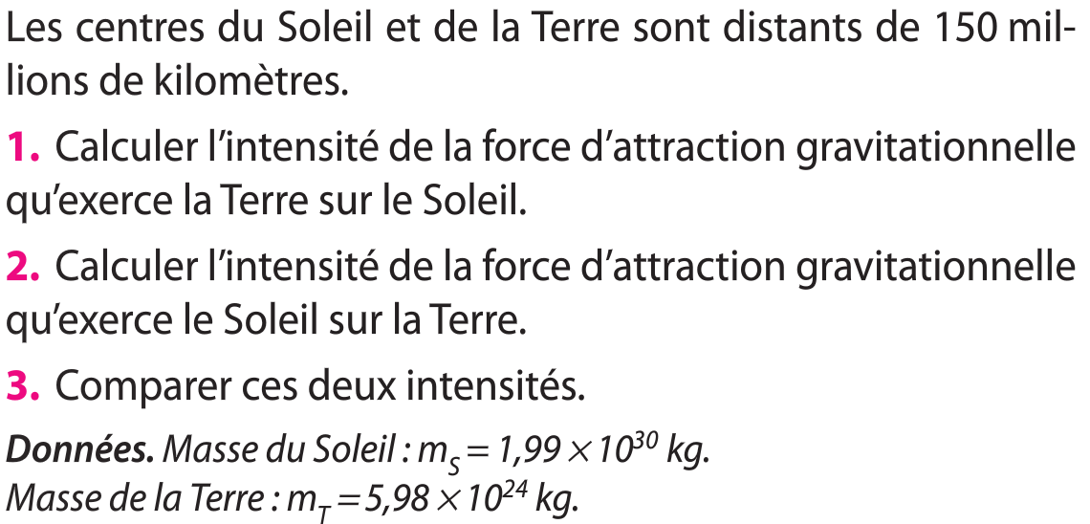***Exercice 1 :***

4. Représenter ces deux forces sur un schéma

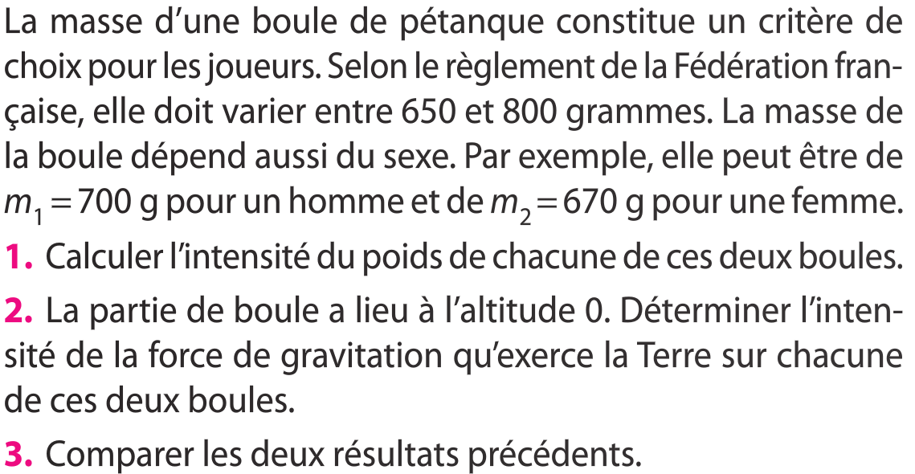***Exercice 2 :***

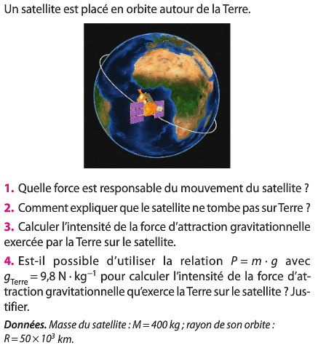***Exercice 3 :***

